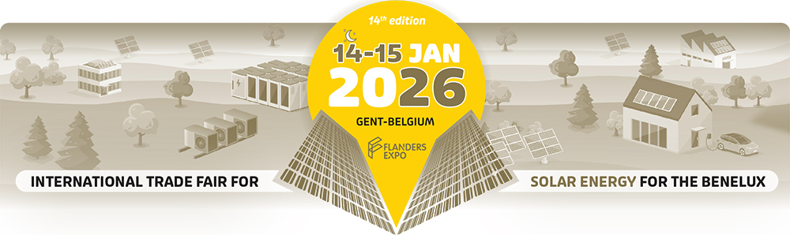
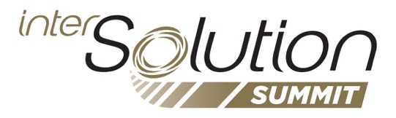

Pressemitteilung – Gent, 25. November 2025
InterSolutionSummit 2026: Wissen, Innovation und ein starker Fokus auf großflächige Solarenergie
14. & 15. Januar 2026 – Flanders Expo, Gent (Belgien)
Am 14. und 15. Januar 2026 kehrt InterSolution, die führende Solarmesse für die Benelux-Region, in das Flanders Expo in Gent zurück. Wie in den vergangenen Jahren steht die Messe ganz im Zeichen technologischer Fortschritte, neuer Markteinblicke und professioneller Kontakte innerhalb des sich rasant entwickelnden Solarsektors. Eine zentrale Rolle spielt erneut der InterSolutionSummit, der 2025 erfolgreich gestartet wurde und dieses Jahr zu einer noch umfangreicheren und inhaltlich stärkeren Wissensplattform ausgebaut wird.

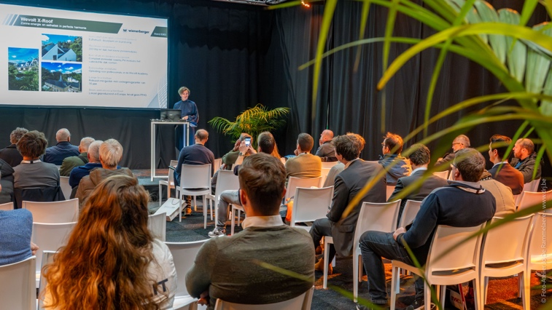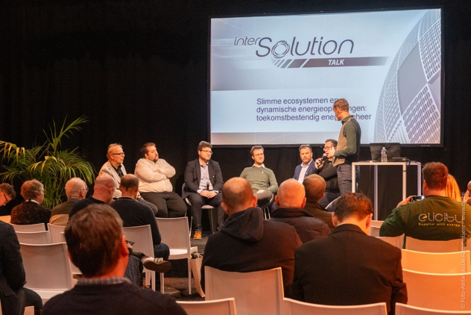
Der Summit bildet das pulsierende Herz der Messe: ein Ort, an dem Aussteller, Verbände, Forschungseinrichtungen, Installateure, Investoren und Entwickler zusammenkommen, um über die wichtigsten Trends und Herausforderungen von heute und morgen zu diskutieren. InterSolution betont in dieser Ausgabe besonders die wachsende Bedeutung von großflächigen Solarprojekten, Batteriespeicherung und integriertem Energiemanagement.
Ein vielseitiges Programm voller Innovation und praktischer Expertise
Der Summit kombiniert an zwei Tagen inspirierende Podiumsdiskussionen mit praxisorientierten Sessions und Vorschauen auf neueste Technologien.
Die InterSolutionPreviews bieten Besuchern einen klaren und schnellen Überblick über Produktneuheiten, Montagesystem-Innovationen, Speichertechnologien, Energiemanagement-Software und neue Komponenten – präsentiert u. a. von 2 Solar, Atmoce, Belga Solar, Conduct Technical Solutions, Eniris, FIRN Energy, GPC Europe, Octave.energy, PVX Mounting Systems, Rexel, Solis, Soliseco und Ysebaert. Dank abwechselnder NL/EN- und NL/FR-Sessions sind die Previews für belgische, niederländische und internationale Besucher zugänglich.
Die InterSolutionLabs bieten anschließend vertiefende Einblicke. In kompakten Präsentationen zeigen Unternehmen wie Atmoce, Bebat, Belga Solar, Belgian Eco Energy (BEE), Cebeo, Conduct Technical Solutions, Eniris, FIRN Energy, Fronius International, GPC Europe, Libra Energy, Octave.energy, PV Cycle Belgium, Rexel, Sollit, Solis, Soliseco und Vamat wie sie aktuelle technische und operative Herausforderungen meistern: Brandschutz und semi-off-grid-Lösungen, KI-gestützte Energieoptimierung, gewerbliche und industrielle Batteriesysteme, europäische Komponenteninnovation, digitale Tools für Installateure, zirkuläre Modelle für den Lebenszyklus von Solarmodulen und Batterien sowie Energieunabhängigkeit im privaten und professionellen Umfeld.
InterSolutionTalks: Orientierung in einem sich schnell verändernden Markt
Neben technischen Vertiefungen bietet der Summit auch strategische Einblicke. Die InterSolutionTalks bringen Verbände, Forscher und Marktakteure zusammen, um die dringendsten Themen zu beleuchten.
Ein Highlight ist der Vortrag über die neuen europäischen Verpflichtungen für Solaranlagen auf gewerblichen Gebäuden, die ab 2026 schrittweise in Kraft treten. Experten von EV Belgium, ODE/PV-Vlaanderen und SolarPower Europe erläutern die rechtlichen, technischen und wirtschaftlichen Auswirkungen und zeigen, wie sich Unternehmen darauf vorbereiten können.
Ein englischsprachiges Panel untersucht außerdem, wie negative Strompreise, Flexibilität und großflächige Batteriespeicherung das Geschäftsmodell großer Solarparks neu gestalten. Der steigende Bedarf an intelligenter Steuerung, PPA-Strukturen und Marktintegration steht hierbei im Mittelpunkt – mit Beiträgen von Edora und SolarPower Europe.
Auch Energiemanagement und EMS-Integration spielen eine wichtige Rolle. Besucher erfahren, wie Solarenergie, Speicher, E-Mobilität und Wärmelösungen zunehmend zu einem intelligenten Energiesystem verschmelzen. Mit Beiträgen von EnergyVille / KU Leuven, EV Belgium und ODE/PV-Vlaanderen.
Gemeinsam geben diese Talks Orientierung in einem Sektor, der sich schneller verändert als je zuvor und in dem großskalige Anwendungen immer wichtiger für Netzstabilität und Rentabilität von Solarprojekten werden.

Vorläufiges Programm jetzt verfügbar
Das vollständige vorläufige Programm des InterSolutionSummit – einschließlich aller Previews, Labs und Talks – ist ab sofort auf www.intersolution.be verfügbar.
Über InterSolution 2026
InterSolution begrüßt erneut rund 100 Aussteller aus dem gesamten Benelux und darüber hinaus. Installateure, EPCs, Entwickler, Gebäudemanager, Händler und Investoren entdecken die neuesten Entwicklungen im Bereich Solarmodule, Montagesysteme, Speicher, EMS-Software, dynamische Energielösungen und Ladeinfrastruktur. Mit dem erweiterten InterSolutionSummit bietet die Messe ein inhaltliches Zentrum, das Besuchern hilft, strategische Entscheidungen in einem Markt im Wandel zu treffen.
Nutzen Sie den Einladungscode XXX, um die zweitägige Messe kostenlos zu besuchen.

Praktische Informationen
InterSolution – Solarfachmesse für die Benelux-Region
- Mittwoch, 14. Januar 2026: 09:30 – 20:00
- Donnerstag, 15. Januar 2026: 09:30 – 18:00
Flanders Expo, Gent (Halle 8) – Maaltekouter 1, 9051 Gent, Belgien
Großer Parkplatz und gute Erreichbarkeit mit öffentlichen Verkehrsmitteln. Nur 25 km von der niederländischen Grenze entfernt. Übernachtungsmöglichkeiten in der Nähe.

NICHT ZUR VERÖFFENTLICHUNG

Bitte fordern Sie vor der Veröffentlichung einen Einladungscode an, den Sie in Ihrem Artikel angeben können. Mit diesem Code können sich Ihre Leser für einen kostenlosen Besuch registrieren. Den einmaligen Code erhalten Sie auf Anfrage einfach per E-Mail: press@intersolution.be

Bildmaterial (Logo und Fotos der Ausgabe 2025) können Sie unter www.intersolution.be (über Presseinformationen – Bildmaterial) herunterladen.

Pressekontakt:
Kurt Peeters
M +32 (0)474 444 660
press@intersolution.be

Messeorganisation:
Delfico bv
Maaltebruggestraat 300
9000 Gent (Belgien)
T +32 (0)9 385 77 19
www.intersolution.be

